Лабораторная работа №7

Лукьянова Ирина Владимировна, НФИбд-02-19

Содержание

# 1 **Цель работы**

Цель работы - построить графики распространения рекламы о салоне красоты в OpenModelica, а также вычислить и сравнить эффективность рекламы для трех случаев.

# 2 **Задание**

**Вариант 40**

Постройте график распространения рекламы, математическая модель которой описывается следующим уравнением:

$\frac{dn}{dt}=\left(0.12+0.000039n\left(t\right)\right)\left(N−n\left(t\right)\right)$

$\frac{dn}{dt}=\left(0.000012+0.29n\left(t\right)\right)\left(N−n\left(t\right)\right)$

$\frac{dn}{dt}=\left(0.12cos\left(t\right)+0.29cos\left(t\right)n\left(t\right)\right)\left(N−n\left(t\right)\right)$

При этом объем аудитории $N=1600$, в начальный момент о товаре знает 13 человек. Для случая 2 определите в какой момент времени скорость распространения рекламы будет иметь максимальное значение.

# 3 **Теоретическое введение**

Рассмотрим модель рекламной кампании, она описывается следующими величинами. Считаем, что $\frac{dn}{dt}$- скорость изменения со временем числа потребителей, узнавших о товаре и готовых его купить, t - время, прошедшее с начала рекламной кампании, n(t) - число уже информированных клиентов. Математическая модель распространения рекламы описывается уравнением:

[1]

Также дан интервал, где $t∈\left[0,30\right]$, а шаг равен 0.1.

Благодаря этим данным, мы можем приступить к выполнению лабораторной работы.

# 4 **Выполнение лабораторной работы**

1. Построить график распространения рекламы о салоне красоты.
2. Сравнить эффективность рекламной кампании.
3. Определить в какой момент времени эффективность рекламы будет иметь максимально быстрый рост.
4. Построить решение, если учитывать вклад только платной рекламы.
5. Построить решение, если предположить, что информация о товаре распространятся только путем «сарафанного радио».

**Построим график для первого случая:**

1. Записываем начальные условия: $n_{0}=13$- количество людей, знающих о товаре в начальный момент времени, $N=1600$- максимальное количество людей, которых может заинтересовать товар.
2. Далее прописываем две функции K и P для дольнейших вычислений.
3. Записсываем дифференциальное уравнение:(рис. 1)

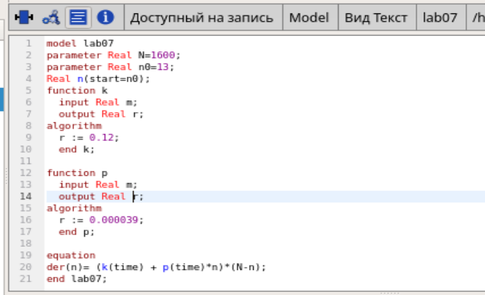

Figure 1: ДУ, функции и начальные условия

1. Далее строим график распространения рекламы:(рис. 2)

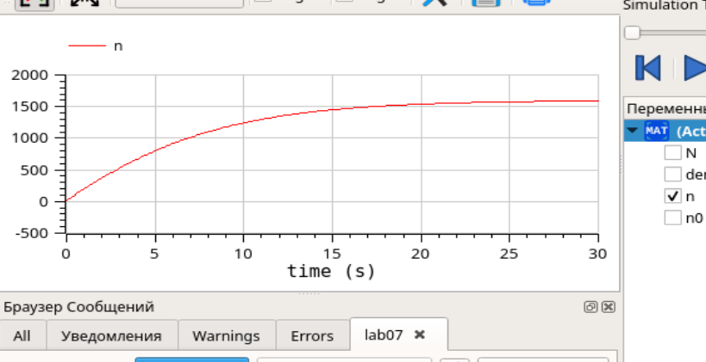

Figure 2: График распространения информации о товаре с учетом платной рекламы и с учетом сарафанного радио №1

**Построим график для второго случая:**

Единственное, что нам надо изменить в нашей программе - это коэффициенты в наших функциях.(рис. 3)

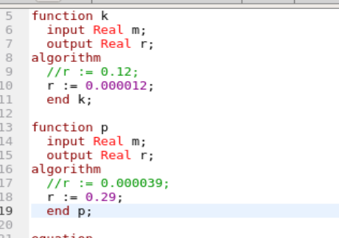

Figure 3: ДУ, функции и начальные условия №2

Второй случай:(рис. 4)

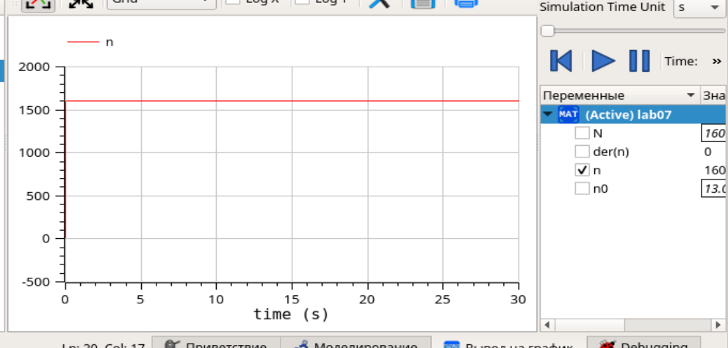

Figure 4: График распространения информации о товаре с учетом платной рекламы и с учетом сарафанного радио №2

Определяем в какой момент времени эффективность рекламы будет иметь максимально быстрый рост:(рис. 5)

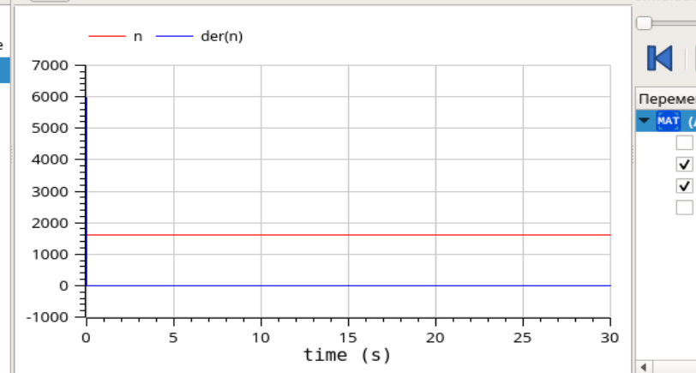

Figure 5: График распространения информации о товаре с учетом платной рекламы и с учетом сарафанного радио №2

Смотрим график вблизи:(рис. 6)

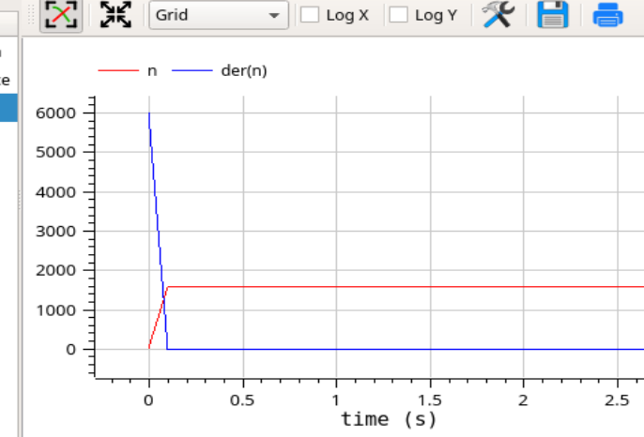

Figure 6: График распространения информации о товаре с учетом платной рекламы и с учетом сарафанного радио №2

**Построим график для третьего случая:**

Снова меняем коэффициенты в наших функциях. Коэффициентные функции теперь линейные(рис. 7)

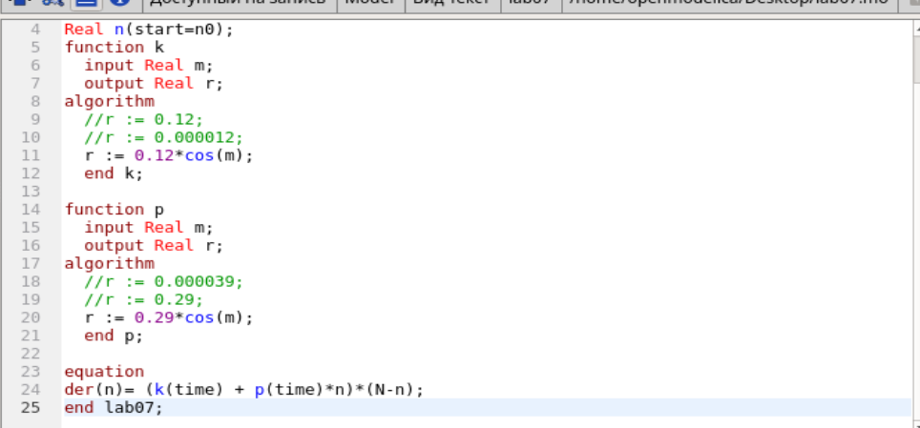

Figure 7: ДУ, функции и начальные условия №3

Третий случай:(рис. 8)

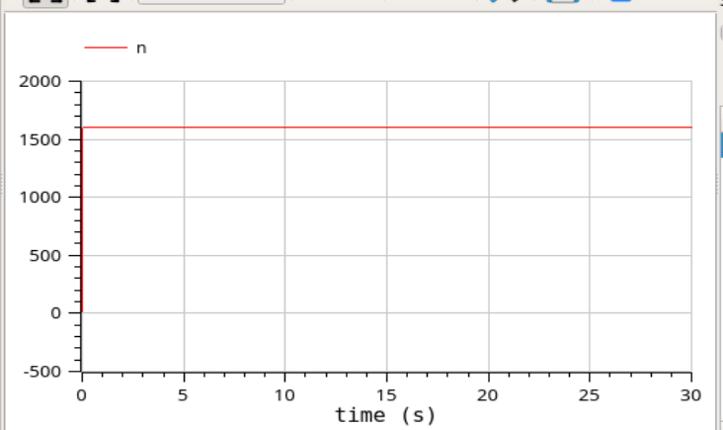

Figure 8: График распространения информации о товаре с учетом платной рекламы и с учетом сарафанного радио №3

Смотрим график вблизи:(рис. 9)

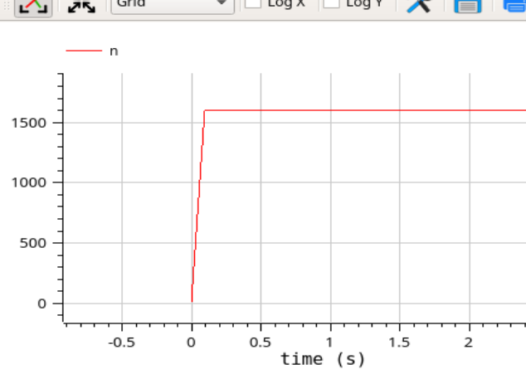

Figure 9: График распространения информации о товаре с учетом платной рекламы и с учетом сарафанного радио №2

# 5 Выводы

В ходе выполнения данной лабораторной работы я построила графики распространения рекламы о салоне красоты в OpenModelica, а также вычислила и сравнила эффективность рекламы для трех случаев.

# 6 Список литературы

1. [Кулябов, Д.С. Эффективность рекламы / Д.С.Кулябов. - Москва: - 5 с.](https://esystem.rudn.ru/pluginfile.php/1343901/mod_resource/content/2/Лабораторная%20работа%20№%206.pdf)
2. [Руководство по оформлению Markdown.](https://gist.github.com/Jekins/2bf2d0638163f1294637)

1. Кулябов, Д.С. Эффективность рекламы.